2

Progettazione

Concettuale

**2.1 Strategia di Progetto**

Dopo aver raccolto e analizzato tutte le informazioni utili alla progettazione della base di dati abbiamo isolato l'entità principali; queste le studieremo singolarmente attraverso la strategia top-down per poi unirle in un diagramma completo alla fine tramite bottom-up. Questo modo di procedere misto combina i vantaggi delle due strategie utilizzate.

**2.2 Identificazione Entità Principali**

Dall’analisi dei requisiti e dalla visione d’insieme fornita dal flusso dei processi interni abbiamo potuto individuare 5 entità principali: TRANSAZIONE, PRODOTTO, CONTRATTO, PIATTAFORMA ONLINE e PERSONA/AZIENDA.

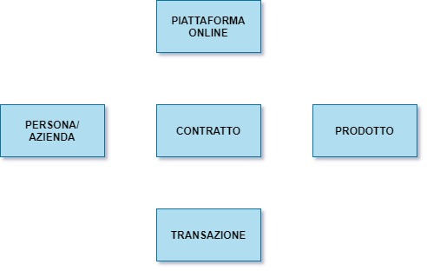

Con PRODOTTO si intende tutto ciò su cui ruota attorno l’azienda, ovvero la merce acquistata e venduta dalla stessa. PERSONA/AZIENDA sono le figure che interagiscono con l’azienda in esame e con cui stipolano i contratti. Con CONTRATTO si indica la macroentità contenente tutti i vari tipi di contratto stipulabili dall’azienda. Per TRANSAZIONE si intende qualsiasi movimento finanziario che comporti un introito o una spesa (in termini di denaro) per l’azienda. Infine per PIATTAFORMA ONLINE si intendono quei portali che permettono alle aziende di vendere i propri prodotti su internet.

**2.3 Scheletro dello Schema ER**

Unendo tra loro le macroentità elencate in precedenza tramite le relazioni che le legano l’un l’altra si ottiene il seguente scheletro dello schema ER:

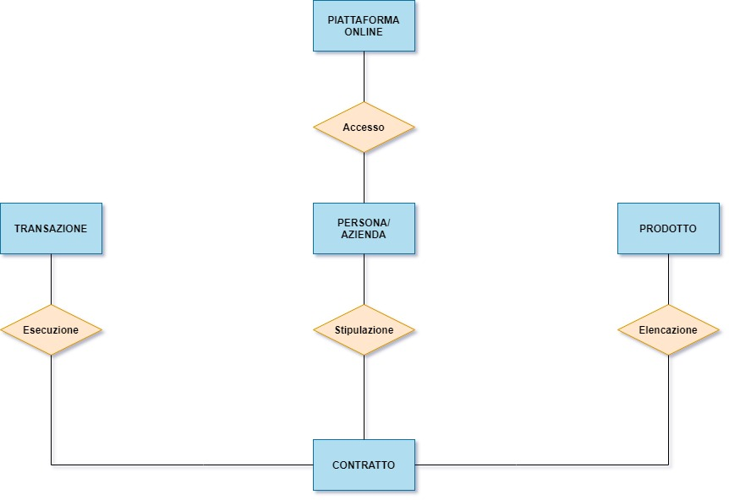

I PRODOTTI, oggetti della compravendita dell’azienda, sono collegati a CONTRATTO mediante la relazione Elencazione, ad indicare che all’interno di questi verrà stilato un elenco dei prodotti coinvolti nella stipulazione con la PERSONA/AZIENDA; inoltre CONTRATTO è anche collegato a TRANSAZIONE ad indicare il flusso di denaro come conseguenza (immediata o futura) della creazione di tale contratto. Infine PERSONA/AZIENDA è legata a PIATTAFORMA ONLINE in quanto quest’ultima deve regolare l’accesso e l’acquisto da parte degli utenti, con la conseguente differenziazione di contratti dovuti al processo di vendita online.

**2.4 Sviluppo delle Componenti dello Scheletro**

Attraverso la strategia top-down andiamo a raffinare le varie entità aggiungendo specifiche e dettagli che le caratterizzano.

**2.4.1 Persona/Azienda**

Le diverse tipologie di interlocutori con cui l’azienda si rapporta si possono raggruppare in 4 diverse figure: clienti fisici, utenti, fornitori e corrieri. Poiché queste entità presentano caratteristiche comuni da memorizzare all’interno del database, si è ritenuto opportuno riconoscerle come una specificazione del concetto di persona/azienda. I dati a cui ci si riferisce sono la localizzazione (città, CAP, via, n° civico) e i recapiti (telefono, email), oltre ad un nominativo. Per l’identificazione si vuole conoscere il codice fiscale nel caso del cliente fisico, lo username per l’utente e le partite IVA dei fornitori e dei corrieri.

Inoltre per l’utente si vuole conoscere la password utilizzata sulle piattaforme online (al fine di gestire le sue credenziali), mentre di fornitori e corrieri è utile essere a conoscenza rispettivamente dei tempi con cui garantiscono la consegna delle merci acquistate dall’azienda e la spedizione dei prodotti venduti sulla piattaforma online all’utente.

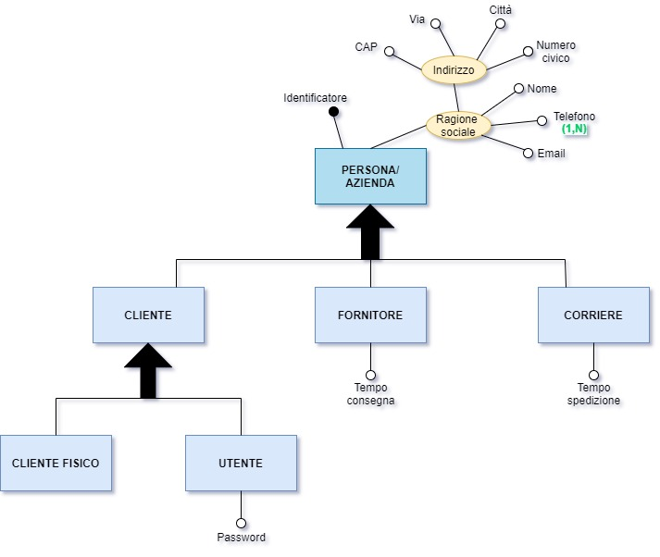

**2.4.2 Contratto**

L’entità “Contratto” concentra i vari contratti che è possibile stipulare con l’azienda. I tipi di contratto che verranno analizzati all’interno del database sono “Contratto di vendita” (che a sua volta tramite generalizzazione si dividerà in “Contratto di vendita fisica” e “Contratto di vendita online”), “Contratto di acquisto”, “Contratto di spedizione”, “Contratto di reso”, “Contratto di riparazione”. Si è reputata opportuna tale generalizzazione (totale) in quanto i contratti elencati contribuiscono alla rappresentazione sommaria dell’entità Contratto e perché condividono tra loro delle specifiche.

Anche il Contratto di vendita è stato suddiviso in due entità figlie in quanto in questa maniera è possibile rappresentare in modo più corretto e lineare i collegamenti derivanti da questa specificazione.

Il Contratto di reso e quello di spedizione sono stati collegati entrambi all’entità Contratto di vendita online poiché si è ritenuto essenziale e necessario conoscere il codice di vendita online cui segue la spedizione delle merci oppure il reso dei prodotti da parte dell’utente.

Tutti i contratti condividono gli attributi relativi al codice di riconoscimento, alla data in cui vengono stipulati e all’importo.

In più si vuole memorizzare la scadenza di pagamento dei contratti di acquisto e spedizione e lo stato della spedizione e della riparazione del prodotto.

Infine si è pensato di rappresentare l’entità “Fattura” conseguente alla stipulazione di un contratto, distinguibile tramite un codice identificativo.

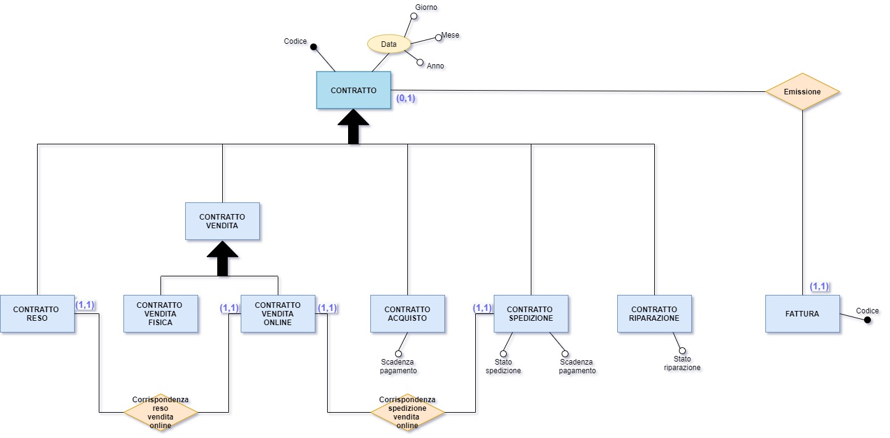

**2.4.3 Prodotto**

L’entità Prodotto rappresenta come già detto l’oggetto della compravendita dell’azienda. Essa è dotata di un identificatore (codice), il prezzo di ciascun prodotto, marca e modello e sesso a cui asseriscono. Legato a prodotto è presente il Magazzino, che fornisce la localizzazione fisica del prodotto all’interno dello stesso. Come già detto, l’azienda dispone di un magazzino esterno adibito alla raccolta dei prodotti in attesa di essere trasferiti all’interno del negozio, ma già disponibili alla vendita online; perciò verranno riportati il corridoio, lo scaffale e il ripiano in cui è disposto lo specifico prodotto.

Poiché ogni prodotto è presente in varianti di colore e di taglia in quantità dipendenti da queste caratteristiche, si è optato di rappresentare questi valori esternamente all’entità prodotto, cosicché è possibile in futuro formare quaterne in cui sono presenti il codice del prodotto, la sua taglia, il suo colore e la quantità con cui è disponibile in questa variante specifica.

Le tipologie con cui si può suddividere un prodotto sono pelletteria, calzature, abbigliamento e accessori; poiché esse mancano di caratteri distintivi e peculiarità, saranno soggette a “trasformazione” in attributo all’interno del processo di eliminazione delle gerarchie.

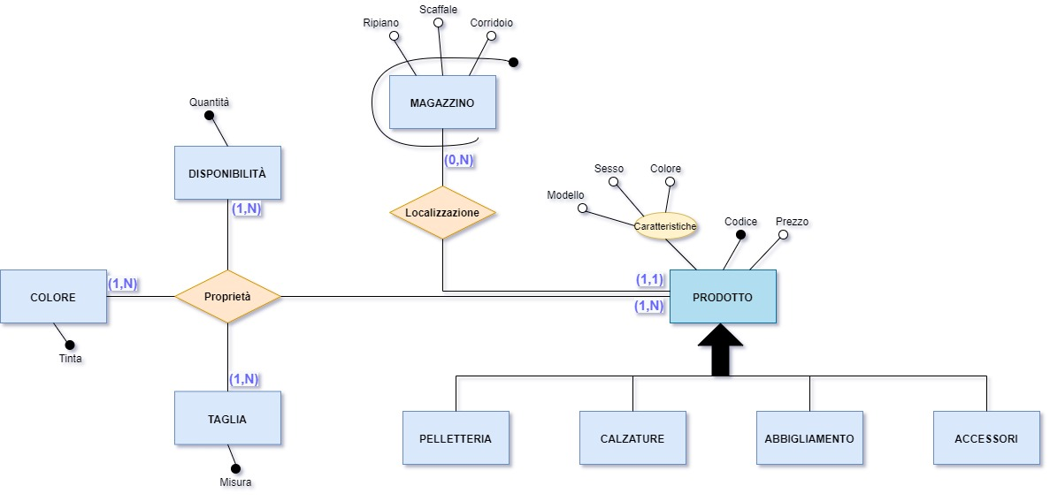

**2.4.4 Transazione**

Con transazione si intende il flusso di denaro (in entrata o uscita) che coinvolge l’azienda. Ciascuna presenterà un codice e la data in cui è stato effettuato tale pagamento. A tale entità pertanto saranno collegate tutte quelle che presentano un esborso o introito per l’azienda; dunque si associeranno a Transazione i contratti, i costi fissi sostenuti dall’impresa e gli stipendi dei dipendenti.

Poiché tali differenziazioni di transazioni si è deciso anche qui di rappresentare una generalizzazione attraverso cui i figli, caratterizzati dai medesimi attributi. si collegheranno alle varie entità.

Anche in costi fissi si è deciso di separare le informazioni relative al pagamento effettivo (transazione costo fisso) da quelle relative alla memorizzazione delle informazioni che li definiscono (tipologia, importo, scadenza).

Relativamente a ciascun dipendente vengono memorizzati i dati anagrafici (nome, codice fiscale), il suo indirizzo di residenza (città, CAP, via, n° civico), il numero di telefono per poter essere reperito ed infine il codice IBAN attraverso cui versare lo stipendio. Le informazioni relative alla giornata lavorativa dei dipendenti vengono inserite manualmente all’interno del database. Inoltre ciascuno svolge una mansione all’interno dell’azienda cui segue una determinato stipendio mensile.

La volontà di definire una separazione (concettuale) tra le entità volte alla memorizzazione dei contenuti informativi utili per la gestione e la catalogazione delle diverse tipologie di materiale che regolano entrate e uscite a quelle relative al contesto finanziario (transazioni) a queste legate, è stata fatta per una gestione più modulare e ottimale possibile dell’attività economica dell’azienda.

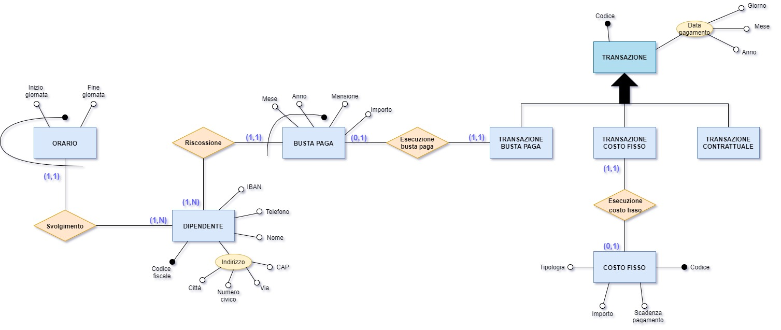

**2.4.5 Piattaforma online**

L’entità Piattaforma Online si suddivide in due tipologie in base alla gestione della stessa: “Sito web” e “Piattaforma esterna”. La prima è il portale creato e gestito dall’azienda stessa in cui vendere i propri prodotti; la seconda invece rappresenta tutti quei siti gestiti da terzi che fungono da vetrina per le aziende come quella in questione per vendere i propri prodotti, ovviamente secondo una loro politica gestionale.

Si è supposto di riconoscere le diverse piattaforme online (interne ed esterne) in base al loro nome. Non sono presenti attributi specifici per le due differenti entità figlie in quanto il loro scopo (comune) è quello di gestire gli accessi e le vendite online, ovvero essere a conoscenza delle credenziali degli utenti che acquistano all’interno di esse, mentre tutte quelle attività che concernono una vendita online (reso, spedizione) non sono gestite da tali piattaforme bensì dall’azienda in “carne ed ossa”. In questa fase di progettazione sono presenti appunto per una questione concettuale, dopodiché subiranno una modifica durante l’eliminazione delle gerarchie.

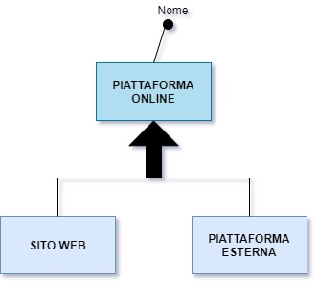

**2.5 Unione delle Componenti nello Schema Finale Ridotto**

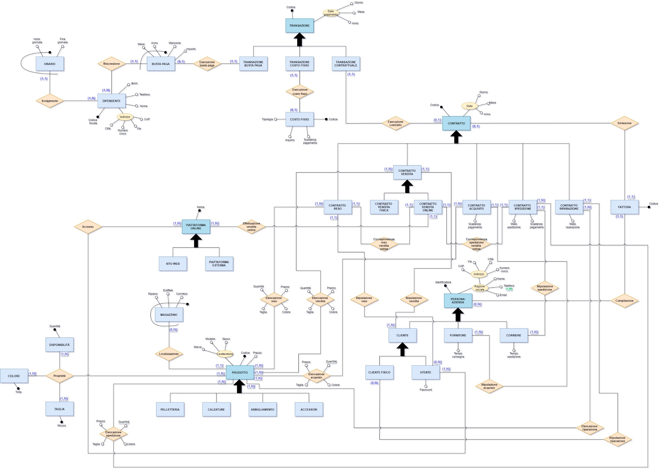

**2.6 Analisi Qualitativa dello Schema ER**

Analizzeremo ora le qualità più importanti dello schema concettuale:

* *Correttezza*: non sono presenti errori sintattici o semantici, le entità e le relazioni risultano usate correttamente al loro scopo.
* *Completezza*: lo schema ha raggiunto un livello di completezza che giudichiamo soddisfacente, esso infatti attraversa e descrive tutti i dati fondamentali per i processi interni all’azienda.
* *Leggibilità*: nel nostro schema le relazioni per la loro natura sono piuttosto intrecciate, abbiamo cercato di aumentare la leggibilità introducendo delle variazioni di colore tra entità genitori e figli, cercando un posizionamento favorevole delle stesse per generare meno intrecci possibile.
* *Minimalità*: lo schema risulta privo di ridondanze, ogni specifica è rappresentata una sola volta al suo interno.

**2.7 Dizionario dei Dati**

**2.7.1 Entità**





**2.7.2 Relazioni**





**2.8. Regole di Derivazione**

Poiché abbiamo cercato di creare uno schema ER minimale non dovrebbero essere presenti ridondanze e nessun attributo dovrebbe essere ricavabile da altri. Quindi non sono presenti regole di derivazione.